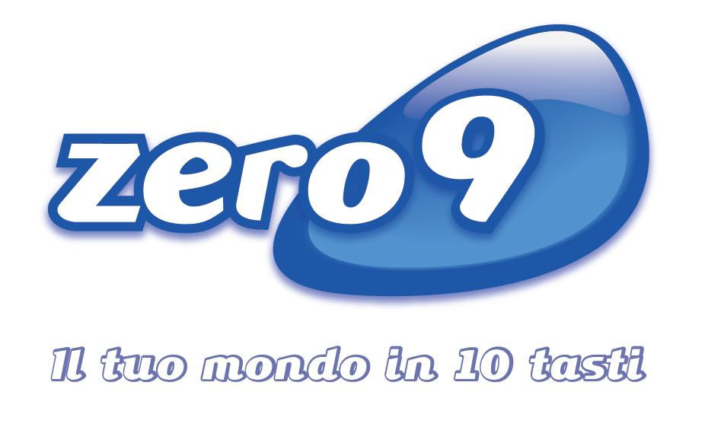

Sondaggio Zero9: Amore & Cinema
E’ di ‘Pretty Woman’ la miglior scena d’amore
Secondo la community Kicè, Patrick Swayze e Demi Moore in Ghost
sono invece la coppia più amata

Milano, 12 maggio 2009 – Zero9 rende noti i risultati del sondaggio ‘Amore & Cinema’, svolto sul sito di Kicè in concomitanza con l’imminente inizio del Festival del Cinema di Cannes. La scena d’amore preferita – scelta dal 28% degli intervistati - è risultata la scena finale di Pretty Woman, quando Edward (Richard Gere) sale le scale con un mazzo di rose rosse, incurante del suo problema di vertigini, per raggiungere Vivian (Julia Roberts), di cui ormai è pazzamente innamorato.

Al sondaggio hanno partecipato 1150 persone, 64% delle quali donne e 36% uomini. Il sondaggio chiedeva quali fossero la migliore scena d’amore nel cinema, la coppia più amata del grande schermo e la frase d’amore più bella mai recitata. Sbaragliati i classici, i film moderni hanno catalizzato i voti dei partecipanti al sondaggio, principalmente tra i 18 e i 30 anni (46%) e tra i 30 e i 45 (42%). Il sondaggio si è svolto sul sito di Kicè (www.kice.it), la community mobile per fare nuovi incontri di Zero9, ideale per conoscersi, trovare l’anima gemella e fare nuove amicizie con un semplice sms.

La scena
Nella classifica della migliore scena, dietro Pretty Woman seguono, con il 26% dei consensi, l’ultimo bacio prima dell’addio di Ghost fra Sam (Patrick Swayze) e Molly (Demi Moore) e l’incontro alla festa di Joe Black (Brad Pitt) con Susan (Claire Forlani) nel film Vi presento Joe Black, che registra il 20% di preferenze (ben 40% di preferenze tra gli uomini).

1° - Pretty Woman: Edward sale le scale per raggiungere Vivian
2° - Ghost: l’ultimo bacio prima dell’addio fra Sam e Molly
3° - Vi presento Joe Black: Joe e Susan si incontrano alla festa
4° - Titanic: Jack e Rose nel vento, a prua del Titanic

La coppia
Quando si parla di coppia, non ci sono dubbi: secondo i visitatori di Kicè.it, che sono dei veri esperti in materia, quella che meglio ha rappresentato l’amore sul grande schermo è stata quella del film Ghost, composta da un innamoratissimo Patrick Swayze e una dolcissima Demi Doore. Sam e Molly sono stati votati dal 36,5% del totale degli intervistati (precisamente dal 38% degli uomini e il 35,5% delle donne intervistati). I protagonisti di Ghost sono stati preferiti a Christian (Ewan McGregor) e Satine (Nicole Kidman) del bohemienne Moulin Rouge!, amanti dalla storia tanto intesa quanto tragica, che si piazzano al secondo posto con il 25% dei voti. Al terzo posto Jack (Leonardo di Caprio) e Rose (Kate Winslet) del celeberrimo Titanic, scelto dal 20% dei partecipanti al sondaggio, coppia scelta principalmente da donne (76%) che da uomini (24%).

1° - Sam e Molly di Ghost: l’amore che supera ogni ostacolo
2° - Christian e Satine di Moulin Rouge!: l’amore clandestino ed infelice
3° - Jack e Rose di Titanic: l’amore intenso, dopo un colpo di fulmine
4° - Emmeline e Richard in Laguna Blu: amore giovanile, da scoprire

La frase
La migliore frase d’amore mai recitata? Per il 30% è quella di Moulin Rouge!, in cui Christian (Ewan McGregor) dice a Satine (Nicole Kidman) “La cosa più grande che tu possa imparare è amare e lasciarti amare”, preferita dal 36% delle donne e solo dal 17% degli uomini.
Con il 25% sul totale dei voti si afferma in seconda posizione la frase “Se ci sei tu, non ho bisogno del paradiso”, pronunciata da Bella (Kristen Stewart) al vampiro innamorato Edward (Robert Pattinson) in Twilight, film che ha raccolto molti consensi tra gli uomini: è la frase d’amore preferita dal 30% di loro.

1° - Moulin Rouge!: “La cosa più grande che tu possa imparare è amare e lasciarti amare!”
2° - Twilight: “Se ci sei tu, non ho bisogno del paradiso”
3° - Lovestory: “Amore significa non dover mai dire mi dispiace”
4° - Pandora: “L’amore ha una misura: quello a cui si è pronti a rinunciare”

Di certo almeno una di queste frasi sarà stata usata dai membri della community Kicè nei loro sms per far capitolare il partner, nella speranza che da un messaggio potesse nascere una bella storia d’amore, proprio come quelle dei film!

***

Zero9
Fondata nel 2001, è la principale azienda sul mercato italiano nella creazione, gestione e promozione di contenuti e servizi interattivi per gli utenti di telefonia mobile e leader nelle soluzioni B2C e B2B per il mondo mobile con oltre 120 professionisti.
Particolarmente attiva sulle community con 3.000.000 di utenti nel mondo, Zero9 S.p.A ha lanciato numerosi Brand tra cui BeeMood, Zero9.it e Club Kicè.
Zero9 S.p.A è una società in forte crescita con una connessione diretta con quarantacinque operatori di telefonia mobile e sedi a Milano, Roma, New York City, Sao Paulo e Johannesburg.
Parental Control. Azienda attenta alla soddisfazione dei consumatori, Zero9 ha intrapreso la strada della trasparenza, rendendo la modalità di disattivazione degli abbonamenti più semplice e implementando i sistemi di tutela dei minori.
Per ulteriori informazioni:

Pleon
Francesco Petrella, Fabio Onano
francesco.petrella@pleon.com, fabio.onano@pleon.com
Tel. 02-006629.0

